REPUBLICA MOLDOVA

CONSILIUL MUNICIPAL CHIȘINĂU

PRIMARUL GENERAL AL MUNICIPIULUI CHIȘINĂU
Î. M. „PIAȚA CENTRALĂ”

01587970
str. Mitropolit Varlaam, 63, municipiul Chişinău, Republica Moldova, MD-2001;
tel.: (022) 277-848, e-mail: piatacentrala@gmail.com

SITUAȚIA CURENTĂ A Î.M. «PIAȚA CENTRALĂ»

În prezent, Î.M. «Piața Centrală» reprezintă un segment important al societății noastre și constituie centrul social-cultural și comercial din capitală. Întreprinderea este teritorial amplasată în partea centrală a orașului, cuprinsă între străzile: Tighina, Armenească, Mitr. Vaarlam și bulevardul Ștefan cel Mare, și acoperă o suprafață de 5,5 hectare, dintre care 3,6 hectare este proprietate municipală, iar partea rămasă aparține sectorului privat.

Pe suprafața teritorială a pieții sunt amplasate 711 gherete și amenajate 4000 locuri de vânzare, care sunt oferite în locațiune agenților economici. Datele pe sectoare: «Legume» numărul locurilor de vânzare 864, de facto 260 agenți economici, «Fructe» numărul locurilor de vânzare 652, de facto 220 agenți economici, «Angro» numărul locurilor de vânzare 1275, de facto 560 agenți economici, «Meșteșugăresc» numărul locurilor de vânzare 972, de facto 520 agenți economici. Acest raport se datorează faptului că, la locațiunea 1 (unui) loc comercial, agenții economici, nu dispun de suficient spațiu de vânzare și drept rezultat ocupă 2-3 sau chiar mai multe locuri comerciale, în dependență de grupul de mărfuri. Încasările întreprinderii pentru anul trecut au constituit ≈ 30 000 000,00 lei. De remarcat, că pe parcursul unei zile de activitate Piața Centrală este vizitată în mediu, de 10 000 - 15 000 de persoane (în perioada de referință 2010-2020, această cifră atingea numărul de 40 000 de persoane/pe zi) - aceștia sunt, atît locuitori ai orașului Chișinău, rezidenți din suburbii, precum și oaspeți ai capitalei.

În prezent, starea tehnică a gheretelor și locurilor comerciale, nu corespunde standardelor, cerințelor sanitaro-igienice, precum și atît necesităților vânzătorilor, cît și cumpărătorilor Pieții Centrale, având în vedere durata de exploatare de peste 20-30 ani a acestora. Rețelele inginerești (canalizare, alimentare cu apă, ape pluviale) sunt într-o stare deplorabilă și depășită, infrastructura având o vechime de peste 70 de ani. Pavajul asfaltat, nu corespunde normelor de calitate în proporție de circa 80 %. Toate cele enumerate mai sus afectează calitatea serviciilor, având un impact negativ asupra activității și imaginii «Pieții Centrale». Drept urmare, scăderea fluxului de cumpărători, produce efecte defavorabile atît asupra agenților economici, cât și a întreprinderii în ansamblu.

Următorul factor negativ este lipsa unei parcări amenajate în zona Pieții Centrale. Acest fapt reduce semnificativ numărul vizitatorilor pieții, preponderent din rîndul locuitorilor orașului, redirecționând fluxul de cumpărători către supermarketuri, magazine aplasate convenabil și piețe periferice. Acest aspect s-a făcut resimțit, mai ales în ultimii 5 ani.

Un alt factor negativ care afectează modernizarea pieții îl reprezintă comerțul stradal (efectuat direct în zona de asfalt), precum și gheretele instalate ilegal în perimetrul Pieții Centrale (există mai mult de 50 de unități). CONDIȚIILE ANTISANITARE, LIPSA DOCUMENTELOR AFERENTE MĂRFII, CERTIFICATELOR DE CALITATE, APARATELOR DE CASĂ permit agenților economici de rea-credință să desfășoare activități comerciale cu scopul de a obține un venit mai mare. Circumstanță ce duce la o scădere a calității serviciilor, precum și a calității bunurilor în sine, care adesea pot pune în pericol securitatea sănătății. Această situație se crează, în pofida faptului că suprafața teritorială a Pieții Centrale dispune de locuri de comerț și gherete libere!

Un alt factor extrem de important care afectează atât indicatorii economici, cât și imaginea și calitatea serviciilor prestate de întreprindere îl reprezintă corupția internă. Aici facem referire la lipsa oportunităților pentru conducerea întreprinderii de a asigura un management operațional de înaltă calitate, precum și lipsa posibilităților efectuării controlului și monitorizării încasărilor și disponibilității locurilor comerciale din sectoarelor neautorizate (și nu numai) în regim On-Line. Aceasta oferă posibilitatea controlorilor, inspectorilor (și nu numai) de a săvârși abuzuri în exercitarea atribuțiilor de serviciu, o altă cauză a pierderilor financiare (considerabile) din bugetul Pieții Centrale (≈10-15% din cifra de afaceri a întreprinderii). (Distribuirea locurilor de top, rezervarea locurilor pentru un agent economic specific, depozitarea pe termen scurt a mărfurilor, etc.)

În definitiv această situație afectează negativ formarea prețului produsului final !!! Astfel, are loc monopolizarea anumitor sectoare ale pieții și impunerea politicii de stabilire a prețurilor! Cele enunțate duc la pierderea cumpărătorului, iar în consecință, la pierderea profitului întreprinderii! Per ansamblu aceasta are un efect direct asupra reputației și credibilității Întreprinderii.

Un alt factor este politica de personal! Înlocuirea angajațor de rea-credință, care dau dovadă de un comportament incorect (urmăresc interese materiale proprii), cu specialiști calificați, energici și ambițioși, dornici de schimbări și motivați să participe în procesul de implementare a proiectului de dezvoltare a întreprinderii, precum și dezvoltarea profesională a angajaților onești, în conformitate cu competențele postului deținut. Aceasta va avea un impact pozitiv în consolidarea spiritului de echipă, contribuind la crearea unei atmosfere de lucru plăcute, iar echipa va fi motivată de a lucra mai productiv în vederea atingerii obiectivelor.

Măsuri Prioritare/Priorități
- Împreună cu Pretura sectorului Centru, de a efectua demontarea și evacuarea gheretelor neautorizate de pe str. Armenească și str. Tighina. Aceasta va permite organizarea în această zonă a unei parcări publice, care va fluidiza traficul, precum și va crea un aspect estetic zonal în proximitatea Pieții. De asemenea, fluxul de cumpărători va fi redirecționat în proporție de 99% prin zona Pieții Centrale.
- Împreună cu Primăria mun. Chișinău și Pretura sectorului Centru, cu implicarea Chișinău-Proiect, de a considera posibilitatea proiectării și organizării unei parcări automate cu plată pe str. Mitr. Vaarlam, zona între str. Bulgară și str. Armenească, pentru un număr de ≈ 50-60 de mașini. Aceasta va asigura un venit anual în bugetul orașului de aproximativ 2 000 000,00 lei/an, totodată zona Pieții Centrale va deveni mai atractivă pentru rezidenții orașului Chișinău.
- Dezvoltarea și implementarea unei baze de date oficiale pentru achiziționarea abonamentelor prin sistemul On-Line (site-ul web, terminale, smartphone-uri) pentru toți agenții economici. De asemenea, la intrarea în Piața Centrală instalarea panourilor informativ-interactive, unde vor fi plasate informații actualizate privind locurile comerciale disponibile, costul locațiunii și localizarea acestora. Măsură menită să asigure o cooperare transparență și eficientă între Î.M. «Piața Centrală» și agenții economici.
- Revizuirea și aprobarea metodologiei de stabilire a tarifelor pentru oferirea în locațiune a unităților comerciale, deoarece 95% din principalele venituri ale întreprinderii o constituie anume închirierea spațiilor comerciale. Aprobarea acestei metodologii va permite Întreprinderii să stabilească și să aplice în mod întemeiat tarife rezonabile, astfel încât, în cazul unor verificări ulterioare din partea organelor de control, să fie exclus orice temei de sancționare (anterior au fost deja aplicate amenzi substanțiale pe acest segment). Această metodologie se bazează pe costurile curente de întreținere și reparație a unităților comerciale menționate, care nu afectează imaginea Pieții, ci doar extind perioada lor de exploatare, ceea ce nu permite maximizarea profitului întreprinderii.
- Împreună cu Chișinău-Proiect, de a dezvolta și realiza un concept comun de vizualizare a modernizării pe etape a Î.M. «Piața Centrală» (parțial activitatea a fost inițiată pentru 4 sectoare), urmată de încheierea unui contract de prestare a serviciilor de proiectarea.

Pe baza celor expuse și analizând cheltuielile Pieții Centrale pentru reparația și întreținerea bunurilor tehnico-materiale (gherete, mese, acoperișuri, infrastructură), ținând cont de cerințele agenților economici și ale persoanelor fizice care desfășoară activități economice pe teritoriul Pieții Centrale, precum și luând în considerare posibilitățile financiare la aprobarea unei noi metodologii de calcul și stabilire a tarifelor, propunem următoarele:
- Fără implicarea surselor de finanțare externă, de a iniția procesul de modernizarea pe etape a Pieții Centrale pe sectoare, în ordinea următoare:
1. Sectorul Legume
2. Sectorul Fructe
3. Sectorul Angro
4. Sectorul Meșteșugăresc.
- În același timp, împreună cu Primăria mun. Chișinău și Pretura sectorului Centru, de a efectua demontarea (evacuarea) gheretelor ilegale și combaterea comerțului stradal ilic pe perimetrului Pieții Centrale. De asemenea, proiectarea și organizarea unei parcare publice / plătite pe perimetrul PC.
- Estimativ după modernizarea acestor sectoare, Întreprinderea va obține o creștere a cifrei de afaceri de 1 037 500,00 lei/pe lună.

Vizualizarea planurilor privind modernizarea pe etape a Pieții Centrale este atașată ca Anexă la prezentul document.

Anexă
- Sectorul Legume
Starea actuală - ilustrare
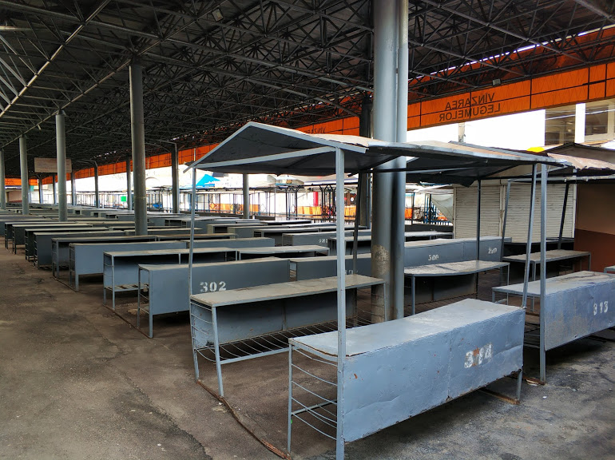
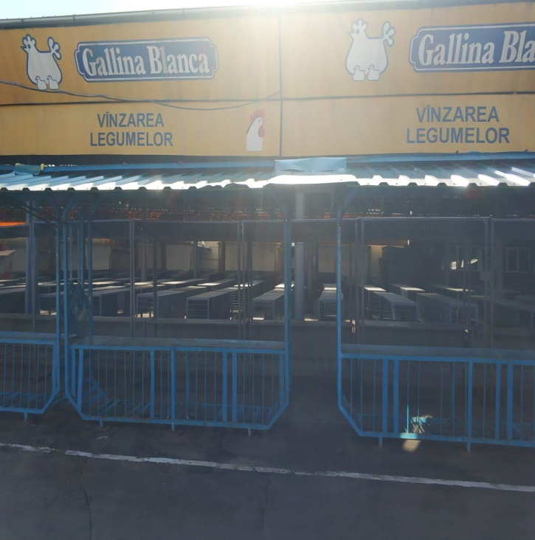
Indicatorii Economici

- Suprafața sectorului Legume cu acoperiș la moment o constituie 1925 m2, ceea ce permite amplasarea eficientă a unui număr de 180 de blocuri a câte 2 mese de tip nou, cu o distanță optimă între ele, atât pentru cumpărător, cât și pentru vânzător. Astfel, un total de 360 mese.
- De asemenea, amplasarea a 16 gherete de profil tip – U, cu deschidere din partea aleii centrale pentru a permite accesul clienților în sectorul Legume.
- Suprafața comercială utilă a noului tip de mese constituie (1,5*0,7) + (0,35*0,30*8) = 2 m2 + 1,5 m2 – spațiu pentru depozitarea temporară a produselor (pe timp de noapte). Tariful actual pentru o unitate comercială 1*0,6=0,6 m2 îl constituie 14 lei/zi.
- Prin urmare 2 m2 / 0,6 m2 = 3,3, unde suprafața comercială utilă a meselor de tip nou constituie 3,3 din suprafața meselor de tip vechi.
- Conform planului tarifar aprobat, fără utilizarea coeficienților, calculele sunt următoarele:

Mesele :
- 3,3*14*25= 1155,00 lei /masă pe lună
- 360* 1155= 415800,00 lei/lună (la ocuparea a 100% a meselor)

Gheretele de profil tip-U cu utilizarea coeficientului:
4 m2*336*1,5= 2016,00 lei/lună
- 16* 2016,00 = 32256,00 lei/lună (la ocuparea a 100% a gheretelor)

Suma totală: 448056,00 lei/lună
- Încasări curente : 302400,00 lei/lună
- Diferența : 145656,00 lei/lună.

VIZUALIZAREA
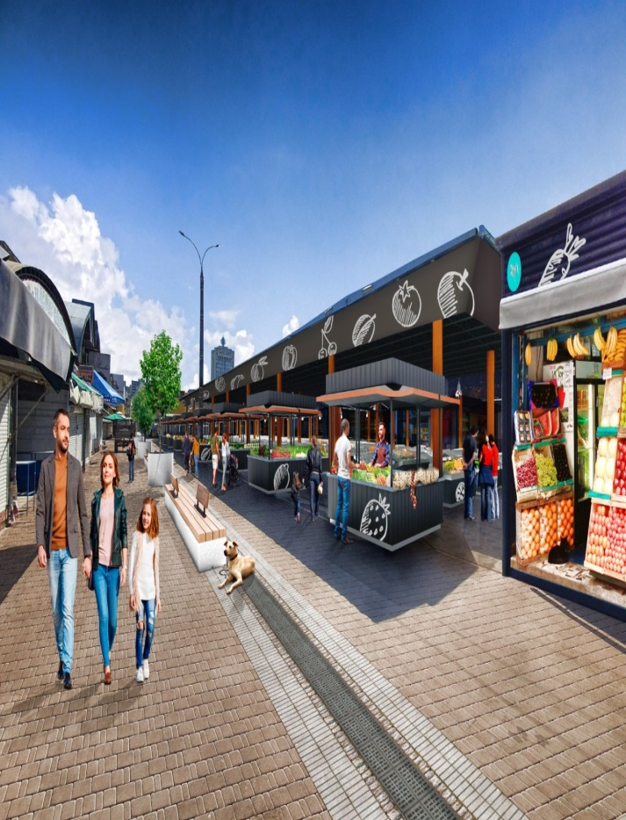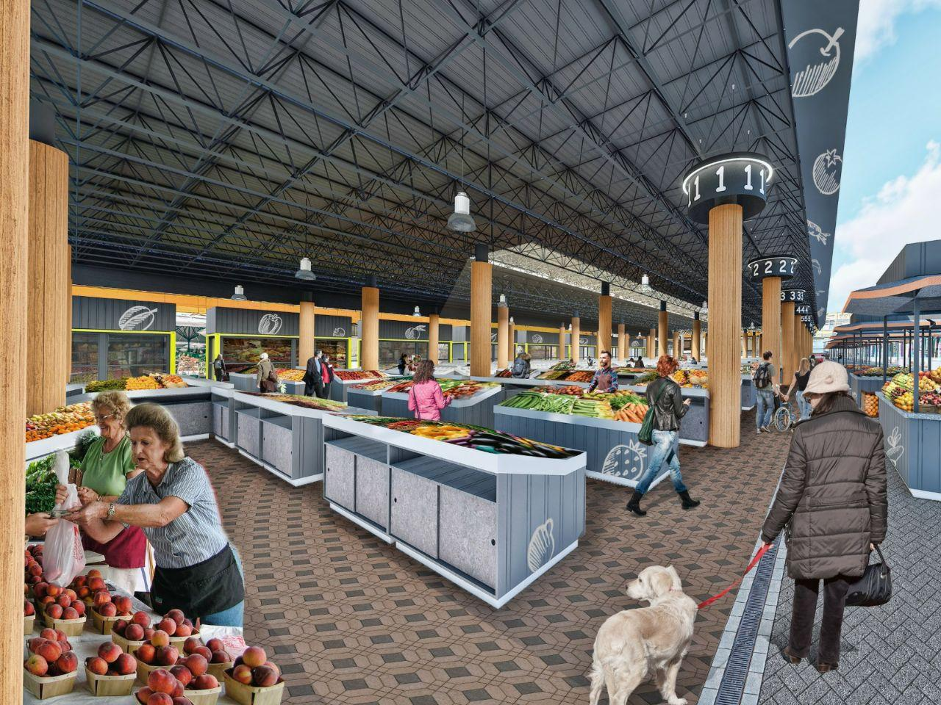

- Sectorul Fructe
Starea actuală - ilustrare
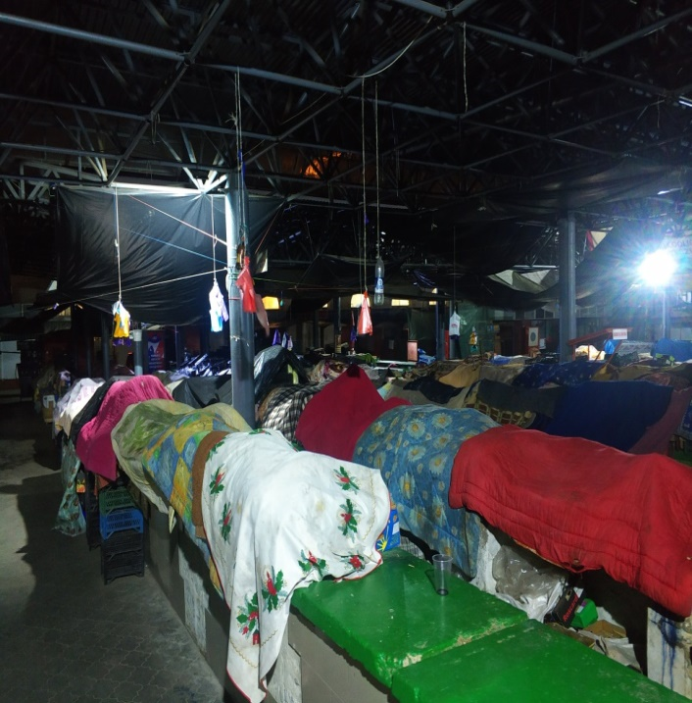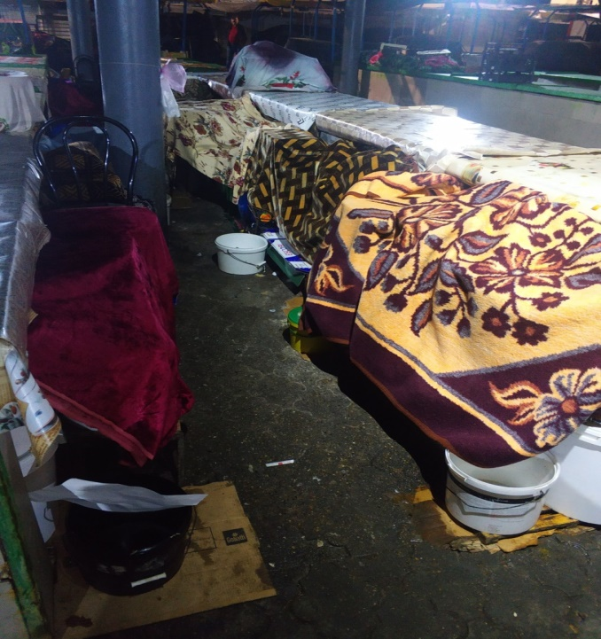
Indicatorii Economici

- Calculul încasărilor :

- 50*210*25= 256 500,00 lei/pe lună
- 30*20*25 =15 000, 00 lei/pe lună

- Vitrinele frigorifice zona «Murături»
- 24 *1800 = 43 200, 00 (conform tarifului actual).
- Suma totală: 476 400,00 lei/ pe lună (conform tarifelor aprobate)
- Diferența 476400 - 228000 = 248 400,00 lei/pe lună

VIZUALIZAREA
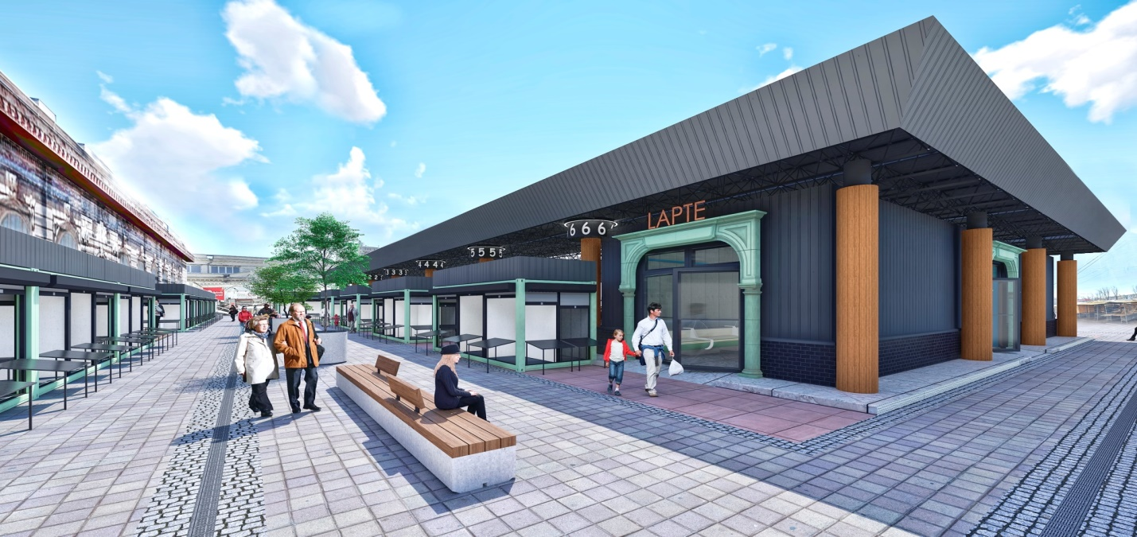

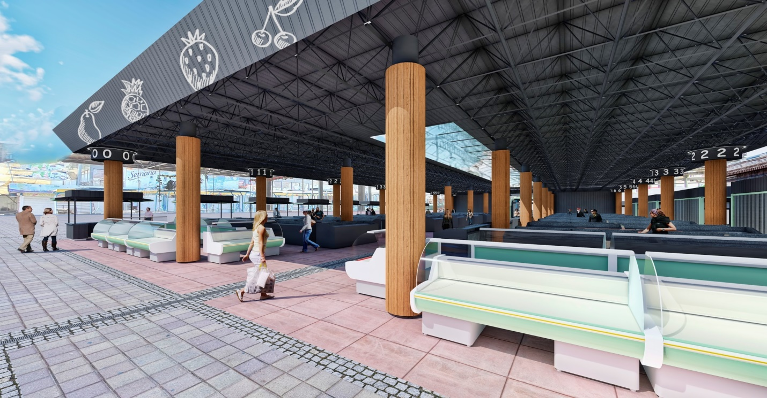
- Sectorul Angro
Starea actuală - ilustrare
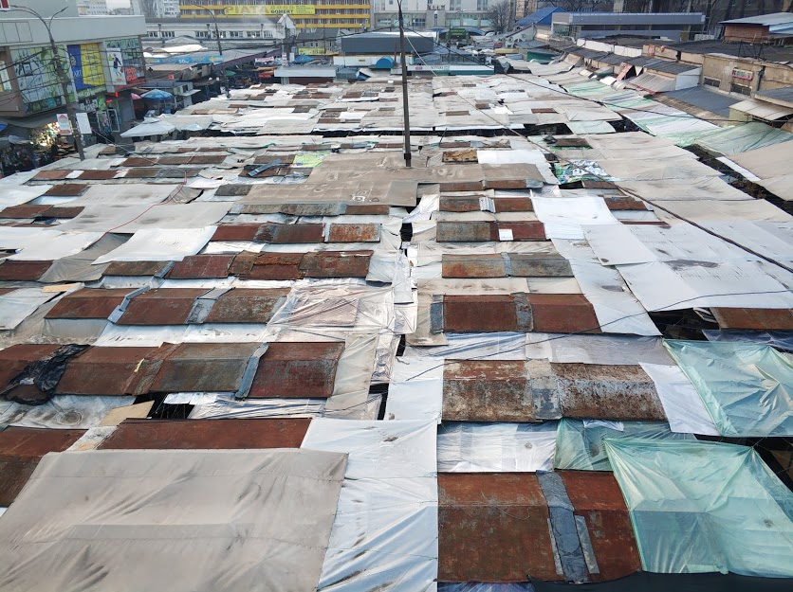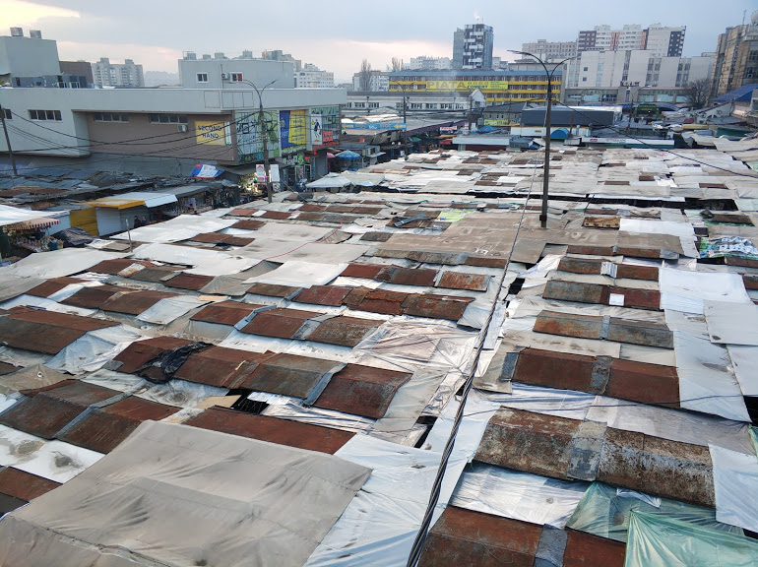

Indicatorii Economici

- Suprafața terenului permite amplasarea a 210 gherete modulare și a 270 de mese-safeu cu 2 locuri. Aceasta acoperă pe deplin cererea la zi, întrucât un agent economic ocupă de la 2 până la 4 locuri pe mesele existente în acest sector.
- Costul gheretelor:
4,2*420*1,5= 2646,00 lei/pe lună
Unde 4,2 este suprafața comercială utilă în modul
420 lei/metru - tariful aprobat pentru metrul de produse nealimentare
1,5 coeficientul stabilit pentru locurile cu prioritate și de top.
210*2646,00= 555 660,00 lei
- Costul meselor:
2*420*1,5= 1260,00 lei pe lună
Unde 2 este suprafața comercială utilă a mesei
420 lei/metru tariful aprobat pentru metrul de produse nealimentare
1,5 coeficientul stabilit pentru locurile cu prioritate și de top.
270*1260,00= 340 200,00 lei
- Suma totală: 895 860,00 lei/pe lună (la ocuparea a 100% a unităților comerciale)
- Încasări curente: 542 000,00 lei/pe lună
- Diferența: 353 680,00 lei evoluția cifrei de afaceri (valoarea brută)

VIZUALIZAREA
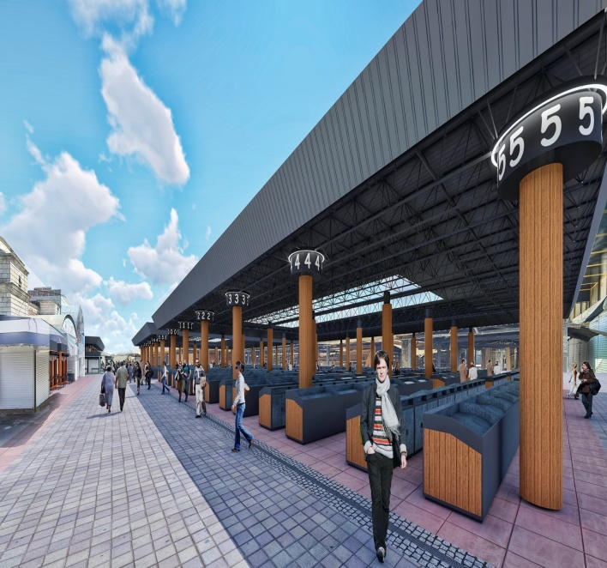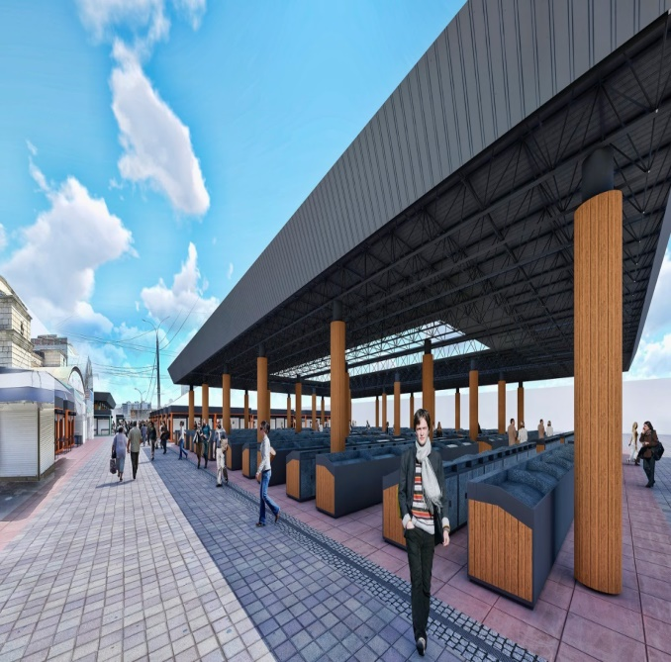

- Sectorul Meșteșugăresc
Starea actuală - ilustrare
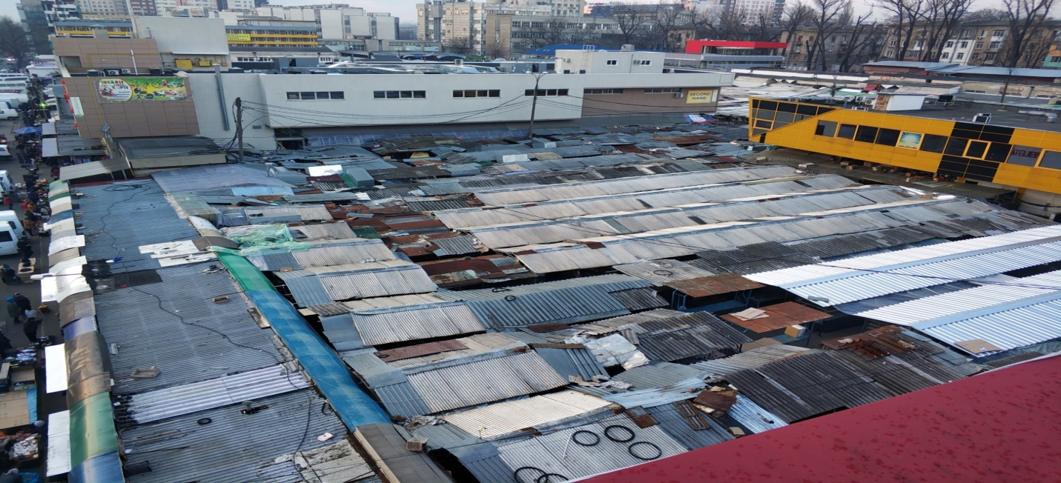
Indicatorii Economici
- Costul gheretelor:
4,2*420*1,5= 2646,00 lei pe lună
Unde 4,2 este suprafața comercială utilă în modul
420 lei/metru tariful aprobat pentru metrul de produse nealimentare
1,5 coeficientul stabilit pentru locurile cu prioritate și de top.
192*2646,00= 508 032,00 lei
- Costul meselor:
2*420*1,5= 1260,00 lei/pe lună
Unde 2 este suprafața comercială utilă a mesei
420 lei/metru tariful aprobat pentru metrul de produse nealimentare
1,5 coeficientul stabilit pentru locurile cu prioritate și de top.
200*1260,00= 252 000,00 lei
- Suma totală: 760 032,00 lei/lună (la ocuparea a 100% a unităților comerciale)
- Încasări curente: 470 000,00 lei
- Diferența: 290 032,00 lei evoluția cifrei de afaceri (valoarea brută)

VIZUALIZAREA
